ОЧЕРЕДНОЕ ЗАСЕДАНИЕ ЛЕКТОРИЯ МГУ

Лекция заведующего кафедрой социальных технологий социологического факультета, министра промышленности и торговли РФ Д.В. Мантурова «Индустриальная социология в контексте новых задач промышленно-технологической политики»
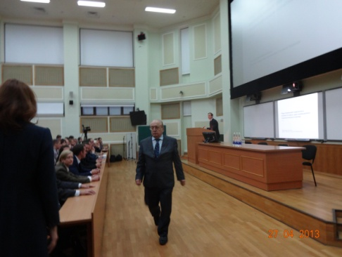
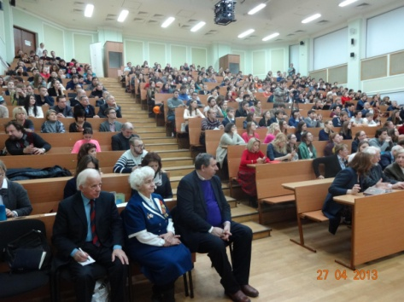
Интерес к выступлению Дениса Валентиновича Мантурова был огромен, поэтому освершенно ожидаемо аудитория В-2 Шуваловского корпуса едва смогла вместить всех пришедших на лекцию.
Предварил лекцию своим вступительным словом ректор МГУ академик Виктор Антонович Садовничий, который представил сегодняшнего лектора и коротко рассказал о славных традициях лектория МГУ, созданного в 1999 г. по инициативе академика В.П. Скулачева.
За прошедшие годы с трибуны лектория выступили несколько сотен авторитетнейших докладчиков, а слушателями стали около ста тысяч студентов и сотрудников МГУ. Он выразил надежду, что данная лекция будет интересна и полезна аудитории и передал слово докладчику.
Вначале лекции Д.В. Мантуров выразил сожаление по поводу того, что в настоящий момент не существует «канонического» определения индустриальной социологии, в то время как актуальность данного научного направления в условиях модернизации российской экономики, необходимости развития импортозамещения и преодоления введенных санкций, не вызывает ни малейших сомнений. Ее предметное поле пересекается со многими смежными науками, в частности с теориями менеджмента, психологией трудовых отношений и т.д., что привлекает к индустриальной социологии дополнительный интерес. Однако, если штатный психолог в крупной компании довольно распространенное явление, штатного социолога, докладчик встречал только один раз за свою многолетнюю практику.
Далее, в течение академического часа докладчик достаточно подробно раскрыл содержание заявленной темы, чему дополнительно способствовала тщательно подготовленная презентация, иллюстрирующая основные научные подходы, структуру и этапы становления индустриальной социологии.
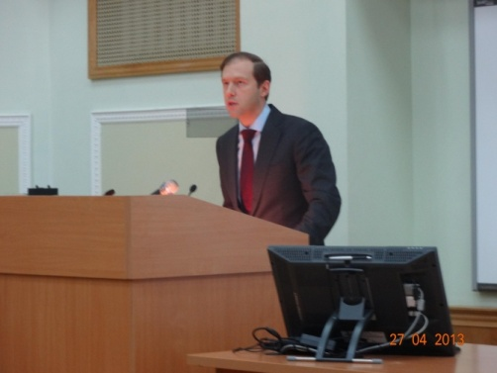
Особое внимание лектор уделил специфическим проблемам данной темы применительно к современности. Так, он высказал осторожность в вопросе о том, будет ли реализован переход к, так называемому, 6-му технологическому укладу, хотя многие его признаки уже налицо. Ведь 3-d принтер уже довольно распространенный атрибут многих инжиниринговых компаний, которые «печатают» на нем инновационные изделия, способные стать массовыми товарами будущего.
Все это дает надежду, уже в обозримой перспективе, увидеть полностью роботизированные предприятия, которые будут объединены со смежными в единых информационных сетях, и это существенно изменит динамику производственных процессов, скорость адаптации к запросам потребителей и социальные роли сотрудников таких предприятий.
Эти сложные и интересные процессы и предстоит исследовать индустриальной социологии, давать ответы на возникающие вопросы. Именно поэтому на нашем факультете и была образована кафедра социальных технологий, которую возглавил наш выпускник, успешно защитивший диссертацию, а ныне - министр промышленности и торговли Денис Валентинович Мантуров.
Когда же докладчик обратился к аудитории с предложением задавать вопросы, дискуссия приобрела самый оживленный характер. Активность студентов не знала границ, вопросы звучали самые разнообразные, от глобальных – «когда закончится кризис»?, «что будет с мировыми ценами на нефть»?, «не станет ли сближение отношений с Китаем началом попадания к нему в зависимость?», «возможен ли в России «новый социализм?», до очень прозаических – «как устроиться на работу к вам в министерство»?
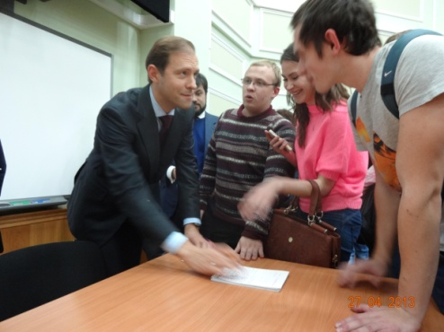
Кроме обстоятельных и взвешенных ответов на столь непростые вопросы, слушатели, в качестве бонуса, получили от Дениса Валентиновича урок умения контролировать ход дискуссии, держать внимание аудитории, тщательно взвешивать каждое сказанное слово. То есть, все те качества, которые и отличают человека, по праву занимающего высокий пост, и к чему, несомненно, должны стремиться выпускники нашего замечательного университета.
Если бы не необходимость освободить аудиторию для следующей лекции, общение могло бы продолжаться еще очень долго. Но, время неумолимо, сотрудник лектория МГУ, по традиции, вручил докладчику памятный лекторский диплом и выразил надежду на дальнейшее плодотворное сотрудничество.
Однако и на этом общение собравшихся еще не закончилось, студенты, сразу же обступившие трибуну, еще долго не отпускали Дениса Валентиновича - задавали вопросы, просили автографы, делились своими мыслями по различным проблемам.

